**UX Arayüz Tasarım Dokümanı**

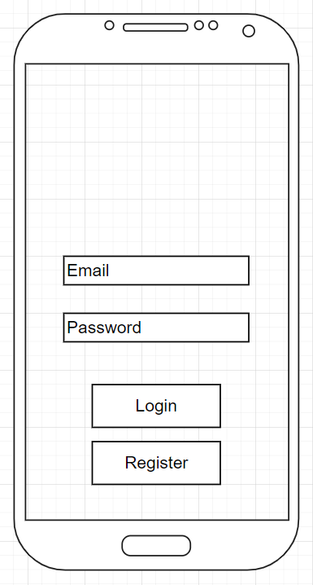

Şekil 1.1

Kullanıcının kripto paralara ait bilgileri görüntüleyebilmesi için giriş yapması gerekmektedir. Kayıt ve giriş ekranları Şekil 1.1’ de görüldüğü gibi tasarlanmıştır. Kullanıcı, hesabı mevcut değilse email adresini ve şifresini girdikten sonra “Register” butonuna basarak hesabını oluşturup giriş yapabilir. Eğer hesabı varsa, email adresini ve şifresini girdikten sonra “Login” butonuna basarak uygulamaya giriş yapabilir.

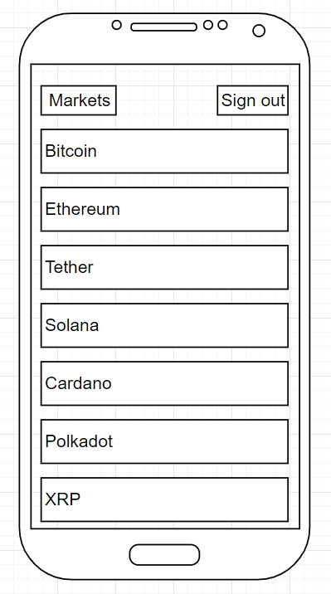

Şekil 1.2

Kullanıcı giriş yaptıktan sonra api üzerinden gelen kripto paralara ait bilgileri Şekil 1.2’ de ki gibi bir ekranda görüntüleyebilir.

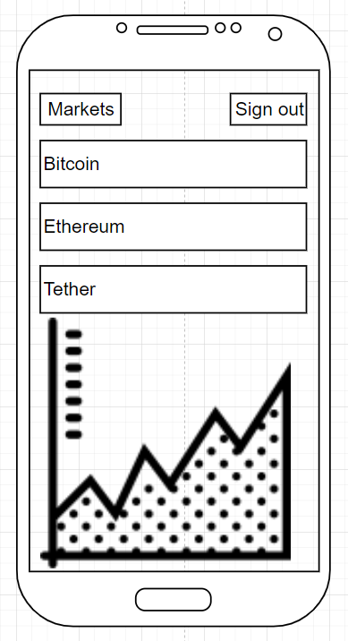

Şekil 1.3

Kullanıcı incelemek istediği kripto paranın üstüne tıklayarak 1 haftalık grafiğini görüntüleyebilir.